Tilbud om oppfriskningsdose av koronavaksine (dose 3)
Du som fikk dose 1 og 2 hos fastlegen får nå tilbud om dose 3 i kommunens vaksinesenter i 2. etasje i Stavanger ishall på Tjensvoll (curlinghallen). Det er på grunn av at fastlegene nå er opptatt med influensavaksinering.
Vaksinesenteret i Stavanger ishall er åpent på hverdager kl. 09.00-15.00 i tiden
17.november-28. november
13. desember – 22. desember
3. januar – 31. januar.
Du kan enten bare møte opp uten å bestille på forhånd (drop in), eller ringe Vaksinetjenesten på
51 50 71 12 og bestille tid.
Det må ha gått 6 måneder fra du fikk dose 2 til du får dose 3. Det må være minst 1 uke mellom influensavaksine og dose 3 av koronavaksine.
De som er 85 år prioriteres først til oppfriskningsvaksine.
Parkering
Du kan parkere i P-Siddis. Følg merkingen fra parkeringen til vaksinesenteret i 2. etasje i Stavanger ishall. Du kan ta heis fra parkeringen til vaksinesenteret i 2. etasje.
Vaksineringen
Ta med identifikasjon.
Vaksineringen er gratis også for dose 3.
Ta på deg løse klær slik at overarm er lett tilgjengelig.
Du må være frisk uten feber når du skal ta vaksinen.
Etter vaksinering må du sitte ned i 20 minutter.
For mer informasjon se www.stavanger.kommune.no/koronavaksine
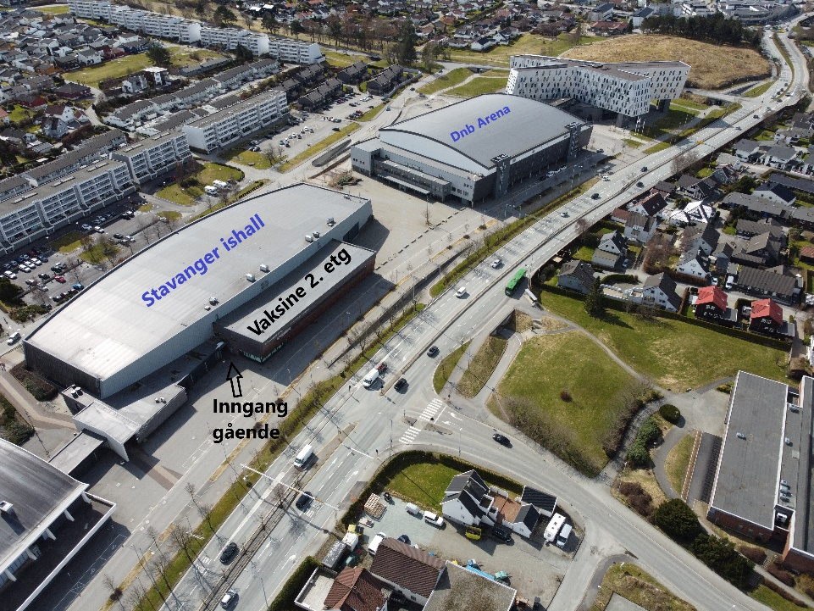
Oversiktsbilde over vaksinesenteret i 2. etasje i Stavanger ishall (curlinghallen). Det heis opp fra parkeringen i P-Siddis.

